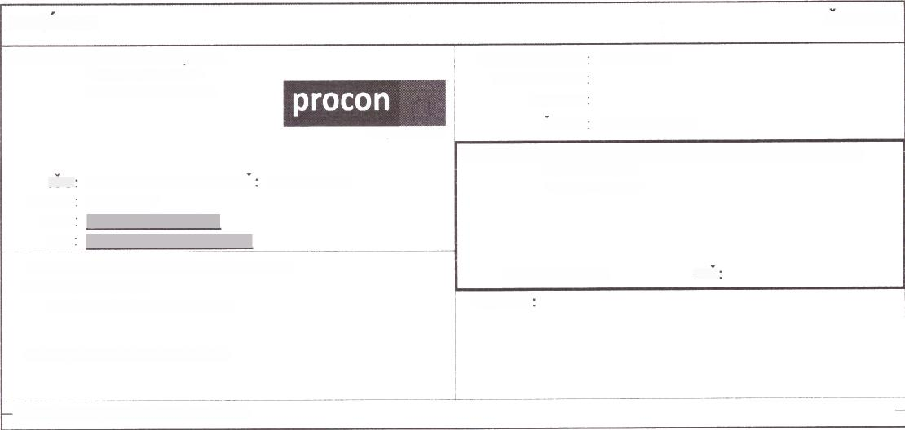
NABIDKA
Cislo: 5
Dodavatel: PROCON - KZ, s.r.o.
Dětmarovice 1 142
73571 Dětmarovice
Datum vystavení
Termín dodání
1 5.06.2020
Poptávka
Cástka
nábytková řešení
112 409,00 KČ
Odběratel: Gymnázium, Karviná, příspěvková organizace
Mírová 1442/2
73506 Ka rvlná
ICO
Telefon
Email
Web
26851431 DIC
602744454
procon-kz@email.cz
wvwv.nabytek-kuchyne.cz
CZ26851431
Platební podmínky: převodním příkazem
Dopravní dispozice:
Doklad nabídky: NAV5/2020
lč0: 62331795
DIC
Příjemce
Datum platnosti do: 14.09.2020
KS v Ostravě, oddíl C, vložka 28370
Označení
Název
Jednotková cena Množstv
Celkem bez DPH DPH
Celkem (součet položek je pouze orientační)
92 900,00 Kč
CELKEM
Sazby DPH k: 15.06.2020
Sazba
21%
15%
10%
o%
Bez daně
92 900,00
0,00
0,00
0,00
Daň
19 509,00
0,00
0.00
Celkem
1 12 409.00
0,00
0.00
0,00
Celkem
92 900,00 19 509,00 112 409,00
Základem pro vypočet DPH je cena bez daně
Celkem k úhradu
{12 409,00 KČ
Tento doklad není daňovým dokladem
T: i.420 6QZ7444S4
Razítko a podpis:
Doklad vystaví
Track Jiří. fakturace@nabytek-kuchyne.cz
zpracováno v systému Ježek software DUEL
strana l z l
vwvw.iezeksw.cž
skříň úložná dvéřová. dělená | 9 400.00 | 7.000 ks | 65 800.00 | 21%
800x2270x600 sekl 1 00. rektitlkace
skříň úložná dvéřová | 9 800.00 | 1 .000 ks | 9 800.00 | 21%
1 200x2000x450 sekl 1 00. rektlfikace
nádstavec na skříň | 3 900.QO | 1 .000 ks | 3 900.00 | 21%
1 200x500x450
obložka průchodu ATYP | 4 200.00 | 2.000 ks | 8 400.00 | 21%
montáž oblouky | 2 500.00 | 2.000 ks | 5 000.00 | 21%

